**PATRONI TYGODNIA**

**25 – 29 X Tydzień Misyjny**

**„Będziecie moimi świadkami”**



**28 X**

Święci Szymon i Juda Tadeusz, Apostołowie, świadkowie życia Jezusa, głosiciele prawdy o Jego śmierci i zmartwychwstaniu

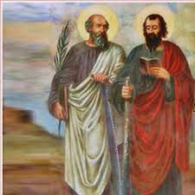

**ZASŁYSZANE - PRZECZYTANE**

**O kogutach i sępie**

Dwa koguty walczyły o panowanie nad niczyją kupą gnoju. Walka była duga i zacięta. W końcu jeden z nich wycofał się z kabały i ukrył w dziurze. Ten, który został na placu boju, wskoczył na płot i swoim dumnym pianiem oznajmił kurzemu światu swoje zwycięstwo. Usłyszał to sęp, który krążył akurat w tej okolicy. Pikując lotem zniżył się do triumfatora, porwał i uniósł w górę.

Kazimierz Wójtowicz /Opowiastki/

**EWANGELIA NA DZIŚ**

## Łk 18,9-14 / Syr 35,12-14.16-18 Ps 34 2 Tm 4,6-9.16-18/

## *Wysłuchana modlitwa skruszonego grzesznika*

Jezus opowiedział niektórym, co dufni byli w siebie, że są sprawiedliwi, a innymi gardzili, tę przypowieść: «Dwóch ludzi przyszło do świątyni, żeby się modlić, jeden faryzeusz, a drugi celnik. Faryzeusz stanął i tak w duszy się modlił: „Boże, dziękuję Ci, że nie jestem jak inni ludzie: zdziercy, niesprawiedliwi, cudzołożnicy, albo jak i ten celnik. Zachowuję post dwa razy w tygodniu, daję dziesięcinę ze wszystkiego, co nabywam”. A celnik stał z daleka i nie śmiał nawet oczu wznieść ku niebu, lecz bił się w piersi, mówiąc: „Boże, miej litość dla mnie, grzesznika!” Powiadam wam: Ten odszedł do domu usprawiedliwiony, nie tamten. Każdy bowiem, kto się wywyższa, będzie poniżony, a kto się uniża, będzie wywyższony».

01-008.TIF

KOMENTARZ

Stawać się w oczach Bożych coraz lepszym jest możliwe jedynie wtedy, gdy działa w człowieku łaska. Otwarciem się na Boże działanie jest pełna pokory modlitwa, w której stajemy przed Panem jako grzesznicy. Chrystus wyraźnie krytykuje „fasadową pobożność”, która zamiast rozwijać relację z Bogiem skupia się jedynie na własnej doskonałości. Nie wystarczy też bycie kolekcjonerem dobrych uczynków, aby trzeba rozwijać w swoim sercu świętość. Kiedy stajemy do modlitwy z sercem skruszonym i w duchu pokory, nasza modlitwa przenika niebiosa i staje się miłą Bogu. Świadomość własnej słabości i niewystarczalności jest miejscem objawienia Bożego miłosierdzia.

Odpowiedzi: Barak – Sdz 4,8 / Jeftego – Sdz 11 / Baruch – Jr 36,4 / Sennacheryb-Sancheryb – 2 Krn 32,22 / Jozue – Joz 10,12-14 /

*Odpowiedzi: Synaj/Sefora*

**PRZEWODNIK PO WIERZE**

**Rozumieć Biblię**

**PODSTAWOWE NAUCZANIE BIBLII**

/nauczanie to jest tak bogate, że jestem świadomy, że nie wszystkie pojęcia uda się tu opisać, ale chociaż część z nich/

**Przyszły los** – /kontynuacja/ Nowy Testament często mówi o śmierci jako o śnie. „Raj” jest to słowo użyte przez Jezusa dla określenia miejsca przebywania tych, którzy umarli w pokoju z Bogiem. Paweł wyrażał pewność, że chrześcijanin po śmierci staje przed Jezusem. Nie potrafimy wyobrazić sobie istnienia poza czasem, ale autorzy Nowego Testamentu byli pewni, że wierzący chrześcijanie, zmarli czy żyjący, spotkają Jezusa i wejdą do chwały nieba i „zmartwychwstaną” tak, że ich ciała nie będą już podlegać śmierci. Ps 94,17; 16,9-11; Hi 19,25-27; Dn 12,2-3; Dz 2,31; 1 P 3,19-20; Mt 9,24; 1 Kor 15,20.35-58; Łk 23,43; 1 Tes 4,13-17; Ap 20,11-22,5

**Radość** – w Biblii nie jest okazjonalnym doświadczeniem emocjonalnym, jest ona podstawową częścią osobistego spotkania Boga. Radość jest owocem Ducha Świętego. „Głównym zadaniem człowieka jest chwalić Pana i radować się w Nim na wieki”. Gdy Bóg obecny jest w naszym życiu, przez cały czas doświadczamy radości. A skoro radość ta jest darem Boga, możliwe jest, że chrześcijanin raduje się nawet w czasach prześladowań. „Radujcie się w Panu” – pisze Paweł w liście do Filipian. Ps 16,11; 30,5; 43,4; 51,12; 126,5-6; Koh 2,26; Iż 61,7; Jr 15,16; Łk 15,7; J 15,11; 16,22; Rz 14,17; 15,13; Ga 5,22; Flp 1,4; 1 Tes 2,20; 3,9; Hbr 12,2; Jk 1,2; 1 P 1,8; Jud 24

**Rządy** – Biblia nie proponuje żadnej formy rządów jako słusznego sposobu na zorganizowanie społeczeństwa. Ukazuje ona wiele różnych form kierowania. Patriarchowie, Abraham, Izaak i Jakub żyli w klanach rodzin. Naród Izraela rządzony był najpierw przez sędziów, potem przez królów. A chrześcijanie Nowego Testamentu zaakceptowali rzymski system rządów, pod którym się znajdowali. /kontynuacja za tydzień/

**z kartek starej Kroniki Parafialnej**

Kronika do 1995 roku pisana na podstawie: Ksiąg Wizytacyjnych Biskupów Płockich oraz wspomnień i opowieści w roku 1956 przez proboszcza zarębskiego ks. Kazimierza Rukata.

**Parafia Zaręby**

- do 25.03.1992 roku - dekanat Przasnyski, Diecezja Płocka

- od 25.03.1992 roku – dekanat Chorzelski, Diecezja Łomżyńska

Z powodu stałych i silnych mrozów nie urządziliśmy w tym roku „Jasełek”, które już weszły do tradycji. Na zakończenie roku 31 grudnia nabożeństwo dziękczynne i Msza Święta były o północy, ale z powodu mrozu frekwencja słaba. Podsumowanie pracy w 1969 roku. Gorliwsza część parafian wspiera upiększenie kościoła i otoczenia ofiarami pieniężnymi i pracą fizyczną. Dzięki nim w roku 1969 dokonano: Piękny krzyż na szczycie Kościoła wykonany przez artystę ludowego p. Teofila Książek – z drzewa lipowego. Chodnik procesyjny dookoła kościoła, pomalowano drzwi kościoła, zakrystię i meble na szaty liturgiczne, pocynowano dach na plebanii, przestawiono komin, przed kościołem ustawiono nową tablicę do ogłoszeń, wykonana przez p. Czesława Zimaka z Zarąb. Zasadzono kilka róż przed kościołem, przestawiono piec w punkcie katechetycznym w Zarębach i w mieszkaniu organisty, zakupiono dywan i dwa krzesła wyściełane na ślub dla nowożeńców, 12 pelerynek czerwonych dla ministrantów, 1 ornat czarny, 1 kapę czarną, 2 sukienki do Najświętszego Sakramentu, 18 komży, 2 alby. Uczyliśmy religii 752 dzieci, w sześciu punktach katechetycznych. Nauczającymi byli: Ks. Proboszcz Stanisław Marszał i Pani Katechetka Helena Haratyk, po ukończonej wyższej szkole pedagogicznej w Warszawie. Rok 1970. Nowy Rok przywitał nas solidnym mrozem i zwałami śniegu. Drogi zasypane. Pługi odśnieżające nie mogą do nas dotrzeć. Jesteśmy co jakiś…

**Nie tylko dla najmłodszych**

**Zagadki biblijne i inne ciekawostki - znalezione tu i tam**

**QUIZ BIBLIJNY**

***Poziom V***

19.

Kto z biblijnych wojowników powiedział, że nie będzie walczył, jeśli nie będzie mu towarzyszyć kobieta?

20.

Czyja córka została złożona w ofierze, aby spełnić śluby, które jej ojciec złożył Bogu?

21.

Jak nazywał się skryba Jeremiasza?

22.

Jak nazywał się król asyryjskiej armii, który został zgładzony przez anioła Pana?

23.

Kto był dowódcą armii, dla której Bóg wstrzymał słońce, aby zwyciężyła?

*Odpowiedzi szukaj w gazetce*

ks. Tarsycjusz Sinka CM, Liturgika/

**CZY TY MNIE KOCHASZ?**

Mariarosa Guerrini OSA

**TRUDNY ENTUZJASTYCZNY KATECHIZM JEZUSA**

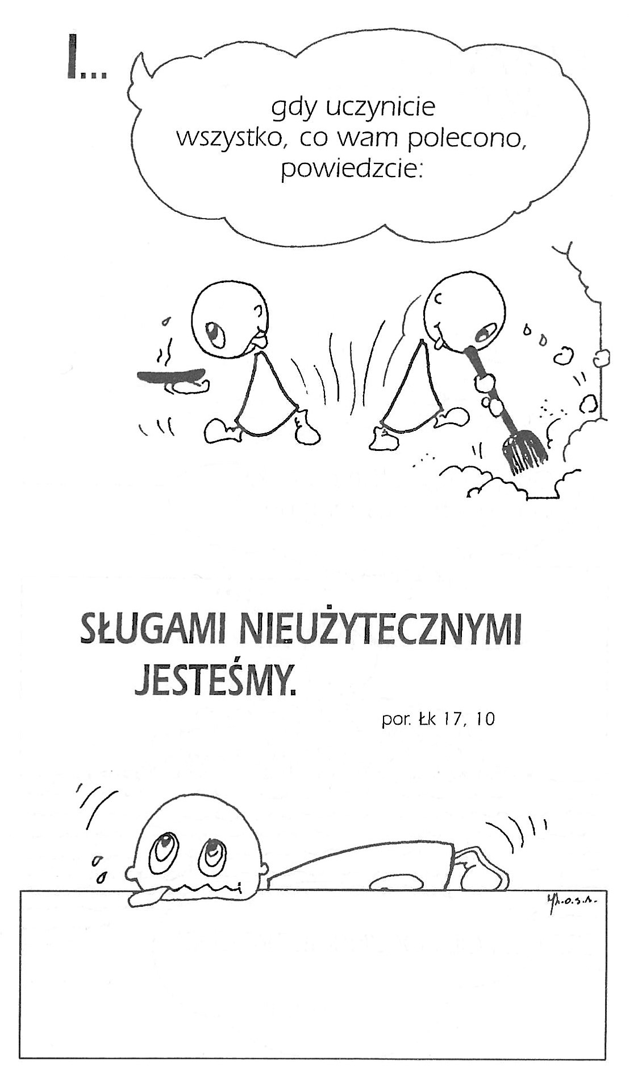

**WARTO PAMIĘTAĆ …**

**Michael Dubruiel – MSZA ŚWIĘTA – Instrukcja obsługi**

**wszystko, co powinieneś wiedzieć, ale nikt Ci wcześniej nie powiedział**

*Co to jest msza?* /kontynuacja/

e/ NAJŚWIĘTSZA OFIARA – odnosi się do ofiary naszego Pana na Kalwarii, którą msza uobecnia

Każda z tych nazw niesie za sobą jakieś znaczenie tego, czym jest celebrowanie mszy świętej: świętą pamiątką ofiary Jezusa, jaką złożył Bogu Ojcu podczas ostatniego posiłku z apostołami w noc przed swoją śmiercią. Podczas posiłku wziął chleb, złożył dziękczynienie , połamał go i dał swoim uczniom.

Czym więc jest msza? *Katechizm Kościoła Katolickiego* definiuje mszę świętą następująco: „Eucharystia jest centrum i szczytem życia Kościoła, ponieważ Chrystus włącza Kościół i wszystkie jego członki do swojej ofiary uwielbienia i dziękczynienia, złożonej raz na zawsze Ojcu na krzyżu. Przez tę ofiarę Chrystus rozlewa łaski zbawienia na swoje Ciało, którym jest Kościół” /1407/. Kościół jest Ciałem Chrystusa i przez celebrowanie Eucharystii staje się pełniej tym, czym jest. Jesteśmy obecni w tej ofierze, którą Chrystus złożył Ojcu. I my w każdej mszy świętej dołączamy nasze ofiary do Jego ofiary. Msza jest także ucztą. Dołączając nasze ofiary do tych, które składa Pan, w zamian otrzymujemy Jego Ciało i Krew i stajemy się tutaj, na ziemi, coraz pełniej częścią Jego Ciała. Czasami jeden z aspektów jest akcentowany bardziej, ale oba są niezbędną częścią mszy świętej. Nigdy nie będzie uczty, jeśli nie będzie czegoś ofiarowanego i stającego się naszym pokarmem: „Zabity Baranek” /Ap 13,8/ jest ofiarą złożoną we mszy i posiłkiem, który jest podawany. Żaden inny akt, w którym uczestniczymy jako chrześcijanie podczas naszego ziemskiego życia, nie jest ważniejszy od tego działania! /kontynuacja za tydzień/

**INTENCJE MSZALNE**

**TYDZIEŃ 23.10.2022 – 30.10.2022**

|  |  |
| --- | --- |
| **23.10 – Niedziela** | 08.00 – + Marcin Dąbkowski /greg/  08.00 – + Henryk Piórkowski – int. od PSP w Zarębach – int. odpr. poza parafią  08.00 – + Janina Pyśk /1 rocz. śmierci/ – int. odpr. poza parafią  11.00 – + Zmarli z Róży im. Jana Pawła II i dusze w czyśćcu cierpiące  11.00 – O łaskę zdrowia, opiekę Matki Bożej i błogosławieństwo Boże dla Małgorzaty z okazji 18 rocznicy urodzin – int. odpr. poza parafią |
| **24.10 – Poniedziałek** | 15.30 – + Ryszard Kostrzewa /up/  16.00 – + Marcin Dąbkowski /greg/ |
| **25.10 - Wtorek** | 15.30 – + Marcin Dąbkowski /greg/  16.00 – + Elżbieta /4 r. śm./ i Czesław /10 r. śm./ Panuś, Mariusz Siarnowski, Mirosław Majewski  16.00 – + Józef, Antonina i Józef Bączek – int. odpr. poza parafią |
| **26.10 – Środa** | 15.20 – Nowenna do św. Józefa  15.30 – + Edward i Antonina Rejmentowscy /up/  15.30 – + Marcin Dąbkowski /greg/ – int. odpr. poza parafią  Nowenna do Matki Bożej Nieustającej Pomocy  16.00 – + Janina, Henryk, Ryszard i Mirosław Majewscy |
| **27.10 –**  **Czwartek** | 15.30 – + Marcin Dąbkowski /greg/  16.00 – + Stanisław Darmofał i Stanisław Borzymowski  16.00 – + Barbara Siarnowska – int. odpr. poza parafią |
| **28.10 – Piątek** | 15.30 – + Zbigniew Mieczkowski /up/  15.30 – + Marcin Dąbkowski /greg/ – int. odpr. poza parafią  16.00 – + Tadeusz Pruszyński, z-li rodzice z obojga stron, Władysława Skłodowska  16.00 – O łaskę zdrowia, opiekę Matki Bożej i błogosławieństwo Boże dla Tadeusza z okazji imienin – int. odpr. poza parafią |
| **29.10 – Sobota** | 15.30 – + Józef i Magdalena Lichtensztejn  15.30 – + Marcin Dąbkowski /greg/ – int. odpr. poza parafią  16.00 – + Teresa Gut /2 r. śm./  16.00 – + Eugeniusz Bałdyga – int. odpr. poza parafią |
| **30.10 – Niedziela** | 08.00 – + Marcin Dąbkowski /greg/  08.00 – + Kazimierz /10 r. śm./ i Zofia Osowscy – int. odpr. poza parafią  11.00 – + Andrzej Zbrzeźniak /up/  11.00 – + Edward Rosiński /up/ – int. odpr. poza parafią  11.00 – + Henryka Pyśk – msza rocznicowa – intencja od córek z rodzinami – int. odpr. poza parafią  11.00 – + Henryk Piórkowski – int. od PSP w Zarębach – int. odpr. poza parafią |

**OGŁOSZENIA DUSZPASTERSKIE**

1. Dziś trzydziesta niedziela zwykła w roku liturgicznym. We wspólnocie Kościoła obchodzona jest jako Niedziela Misyjna, która rozpoczyna tydzień misyjny. Naszą modlitwą wspieramy dziś wszystkich misjonarzy duchownych i świeckich, wypraszamy im Bożą pomoc w trudzie głoszenia Ewangelii. Światowy Dzień Misyjny to także okazja do modlitwy o nowe powołania misyjne, aby nie zabrakło głosicieli Dobrej Nowiny. Dziś także wspieramy Papieskie Dzieła Misyjne naszymi ofiarami. Za każdy gest dobroci wobec misjonarzy składamy serdeczne Bóg zapłać! 2. W piątek, 28 października, w kalendarzu liturgicznym przypada święto Świętych Apostołów Szymona i Judy Tadeusza. 3. Trwa miesiąc modlitwy różańcowej. Zapraszam codziennie do świątyni na nabożeństwo różańcowe. 4. Coraz bliżej wyjątkowy dzień listopadowy. Bardzo proszę byśmy sprzątając groby bliskich zmarłych śmieci zanosili do śmietnika a nie pod ogrodzenie. Cena za wywóz jednego kontenera 1200 zł. Proszę zastanowić się czy nie lepiej sztuczne wieńce zastąpić kwiatami żywymi, a kilkanaście zniczy – jednym. W tym wszystkich, jak wszyscy wiemy, chodzi o dar modlitwy za zmarłych, a kwiaty i znicze są symbolem – pięknym, ale tylko symbolem.

|  |
| --- |
| **ŻYCZĘ UDANEGO I BŁOGOSŁAWIONEGO TYGODNIA UŚMIECHNIJ SIĘ!** |

